集成Swagger

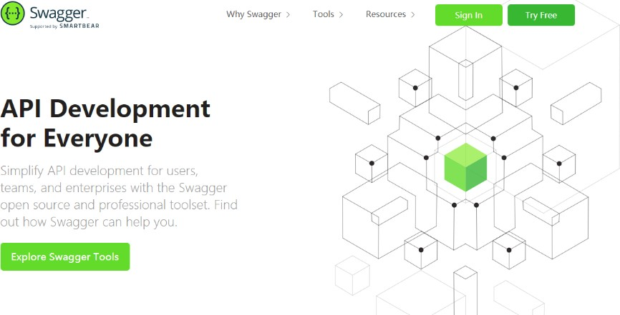
学习目标：
了解Swagger的概念及作用
掌握在项目中集成Swagger自动生成API文档

1、Swagger简介
前后端分离
前端 -> 前端控制层、视图层
后端 -> 后端控制层、服务层、数据访问层前后端通过API进行交互
前后端相对独立且松耦合
产生的问题
前后端集成，前端或者后端无法做到“及时协商，尽早解决”，最终导致问题集中爆发
解决方案
首先定义schema [ 计划的提纲 ]，并实时跟踪最新的API，降低集成风险
Swagger
号称世界上最流行的API框架
Restful Api 文档在线自动生成器 => API 文档 与API 定义同步更新
直接运行，在线测试API
支持多种语言 （如：Java，PHP等） 官网：https://swagger.io/

2、SpringBoot集成
SpringBoot集成Swagger => springfox，两个jar包

Springfox-swagger2
swagger-springmvc
使用Swagger
要求：jdk 1.8 + 否则swagger2无法运行步骤：
- 新建一个SpringBoot-web项目
- 添加Maven依赖
<!-- https://mvnrepository.com/artifact/io.springfox/springfox-swagger2
-->
<dependency>
<groupId>io.springfox</groupId>
<artifactId>springfox-swagger2</artifactId>
<version>2.9.2</version>
</dependency>
<!-- https://mvnrepository.com/artifact/io.springfox/springfox-swagger- ui -->
<dependency>
<groupId>io.springfox</groupId>
<artifactId>springfox-swagger-ui</artifactId>
<version>2.9.2</version>
</dependency>
1

2
3
4
5
6
7

8
9
10
11
12

- 编写HelloController，测试确保运行成功！
- 要使用Swagger，我们需要编写一个配置类-SwaggerConﬁg来配置 Swagger

1 | @Configuration //配置类
2 | @EnableSwagger2// 开启Swagger2的自动配置
3 | public class SwaggerConfig {
4 | }
- 访问测试 ：http://localhost:8080/swagger-ui.html ，可以看到swagger的界面；

3、配置Swagger
- Swagger实例Bean是Docket，所以通过配置Docket实例来配置Swaggger。
@Bean //配置docket以配置Swagger具体参数public Docket docket() {
return new Docket(DocumentationType.SWAGGER_2);
}
1
2
3
4

- 可以通过apiInfo()属性配置文档信息
- //配置文档信息
- private ApiInfo apiInfo() {
- Contact contact = new Contact("联系人名字", "http://xxx.xxx.com/联系人访问链接", "联系人邮箱");
- return new ApiInfo(
- "Swagger学习", // 标题
- "学习演示如何配置Swagger", // 描述
7 "v1.0", // 版本

8 |  |  | "http://terms.service.url/组织链接", // 组织链接
9 |  |  | contact, // 联系人信息
10 |  |  | "Apach 2.0 许可", // 许可
11 |  |  | "许可链接", // 许可连接
12 |  |  | new ArrayList<>()// 扩展
13 |  | );
14 | }

- Docket 实例关联上 apiInfo()
@Bean
public Docket docket() {
return new Docket(DocumentationType.SWAGGER_2).apiInfo(apiInfo());
}
1
2
3
4

- 重启项目，访问测试 http://localhost:8080/swagger-ui.html 看下效果；

4、配置扫描接口
- 构建Docket时通过select()方法配置怎么扫描接口。
- @Bean
- public Docket docket() {
- return new Docket(DocumentationType.SWAGGER_2)
- .apiInfo(apiInfo())
- .select()// 通过.select()方法，去配置扫描接口,RequestHandlerSelectors 配置如何扫描接口
6
.apis(RequestHandlerSelectors.basePackage("com.kuang.swagger.controller")
)
7 .build();
8 }

- 重启项目测试，由于我们配置根据包的路径扫描接口，所以我们只能看到一个类
- 除了通过包路径配置扫描接口外，还可以通过配置其他方式扫描接口，这里注释一下所有的配置方 式：

1 | any() // 扫描所有，项目中的所有接口都会被扫描到
2 | none() // 不扫描接口
3 | // 通过方法上的注解扫描，如withMethodAnnotation(GetMapping.class)只扫描get请求
4 | withMethodAnnotation(final Class<? extends Annotation> annotation)
5 | // 通过类上的注解扫描，如.withClassAnnotation(Controller.class)只扫描有
 | controller注解的类中的接口
6 | withClassAnnotation(final Class<? extends Annotation> annotation)
7 | basePackage(final String basePackage) // 根据包路径扫描接口
- 除此之外，我们还可以配置接口扫描过滤：

1 | @Bean
2 | public Docket docket() {
3 | return new Docket(DocumentationType.SWAGGER_2)
4 | .apiInfo(apiInfo())
5 | .select()// 通过.select()方法，去配置扫描接
 | 口,RequestHandlerSelectors配置如何扫描接口
6
 | .apis(RequestHandlerSelectors.basePackage("com.kuang.swagger.controller"
 | ))
7 | // 配置如何通过path过滤,即这里只扫描请求以/kuang开头的接口
8 | .paths(PathSelectors.ant("/kuang/**"))
9 | .build();
10 | }

- 这里的可选值还有

1 | any() // 任何请求都扫描
2 | none() // 任何请求都不扫描
3 | regex(final String pathRegex) // 通过正则表达式控制
4 | ant(final String antPattern) // 通过ant()控制

5、配置开关Swagger
- 通过enable()方法配置是否启用swagger，如果是false，swagger将不能在浏览器中访问了

1 | @Bean
2 | public Docket docket() {
3 | return new Docket(DocumentationType.SWAGGER_2)
4 | .apiInfo(apiInfo())
5 | .enable(false) //配置是否启用Swagger，如果是false，在浏览器将无法访问
6 | .select()// 通过.select()方法，去配置扫描接
 | 口,RequestHandlerSelectors配置如何扫描接口
7
 | .apis(RequestHandlerSelectors.basePackage("com.kuang.swagger.controller"
 | ))
8 | // 配置如何通过path过滤,即这里只扫描请求以/kuang开头的接口
9 | .paths(PathSelectors.ant("/kuang/**"))
10 | .build();
11 | }
- 如何动态配置当项目处于test、dev环境时显示swagger，处于prod时不显示？

1 | @Bean
2 | public Docket docket(Environment environment) {
3 | // 设置要显示swagger的环境
4 | Profiles of = Profiles.of("dev", "test");
5 | // 判断当前是否处于该环境
6 | // 通过 enable() 接收此参数判断是否要显示
7 | boolean b = environment.acceptsProfiles(of);
8
9 | return new Docket(DocumentationType.SWAGGER_2)
10 | .apiInfo(apiInfo())
11 | .enable(b) //配置是否启用Swagger，如果是false，在浏览器将无法访问
12 | .select()// 通过.select()方法，去配置扫描接
 | 口,RequestHandlerSelectors配置如何扫描接口

13
.apis(RequestHandlerSelectors.basePackage("com.kuang.swagger.controller"
))
- // 配置如何通过path过滤,即这里只扫描请求以/kuang开头的接口
- .paths(PathSelectors.ant("/kuang/**"))
- .build(); 17 }

- 可以在项目中增加一个dev的配置文件查看效果！
6、配置API分组
- 如果没有配置分组，默认是default。通过groupName()方法即可配置分组：
@Bean
public Docket docket(Environment environment) {
return new Docket(DocumentationType.SWAGGER_2).apiInfo(apiInfo())
.groupName("hello") // 配置分组
// 省略配置....
}
1
2
3
4
5
6

- 重启项目查看分组
- 如何配置多个分组？配置多个分组只需要配置多个docket即可：
@Bean
public Docket docket1() {
return new Docket(DocumentationType.SWAGGER_2).groupName("group1");
}
@Bean
public Docket docket2() {
return new Docket(DocumentationType.SWAGGER_2).groupName("group2");
}
@Bean
public Docket docket3() {
return new Docket(DocumentationType.SWAGGER_2).groupName("group3");
}
1
2
3
4
5
6
7
8
9
10
11
12

- 重启项目查看

7、实体配置
- 新建一个实体类
@ApiModel("用户实体") public class User {
@ApiModelProperty("用户名") public String username; @ApiModelProperty("密码") public String password;
}
1
2
3
4
5
6
7

- 只要这个实体在请求接口的返回值上（即使是泛型），都能映射到实体项中：

@RequestMapping("/getUser") public User getUser(){
return new User();
}
1
2
3
4

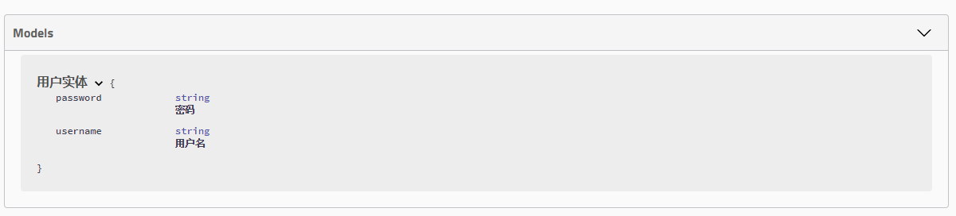
- 重启查看测试
注：并不是因为@ApiModel这个注解让实体显示在这里了，而是只要出现在接口方法的返回值上的实体 都会显示在这里，而@ApiModel和@ApiModelProperty这两个注解只是为实体添加注释的。
@ApiModel为类添加注释@ApiModelProperty为类属性添加注释

8、常用注解
Swagger的所有注解定义在io.swagger.annotations包下 下面列一些经常用到的，未列举出来的可以另行查阅说明：

Swagger注解 | 简单说明
@Api(tags = "xxx模块说明") | 作用在模块类上
@ApiOperation("xxx接口说明") | 作用在接口方法上
@ApiModel("xxxPOJO说明") | 作用在模型类上：如VO、BO
@ApiModelProperty(value = "xxx属性说明",hidden = true) | 作用在类方法和属性上，hidden设置为true可以隐藏该属性
@ApiParam("xxx参数说明") | 作用在参数、方法和字段上，类似  @ApiModelProperty
我们也可以给请求的接口配置一些注释
@ApiOperation("狂神的接口") @PostMapping("/kuang") @ResponseBody
public String kuang(@ApiParam("这个名字会被返回")String username){
return username;
}
1
2
3
4
5
6

这样的话，可以给一些比较难理解的属性或者接口，增加一些配置信息，让人更容易阅读！
相较于传统的Postman或Curl方式测试接口，使用swagger简直就是傻瓜式操作，不需要额外说明文档 (写得好本身就是文档)而且更不容易出错，只需要录入数据然后点击Execute，如果再配合自动化框架， 可以说基本就不需要人为操作了。

Swagger是个优秀的工具，现在国内已经有很多的中小型互联网公司都在使用它，相较于传统的要先出Word接口文档再测试的方式，显然这样也更符合现在的快速迭代开发行情。当然了，提醒下大家在正式 环境要记得关闭Swagger，一来出于安全考虑二来也可以节省运行时内存。

9、其他皮肤
我们可以导入不同的包实现不同的皮肤定义：
1、默认的 访问 http://localhost:8080/swagger-ui.html
<dependency>
<groupId>io.springfox</groupId>
<artifactId>springfox-swagger-ui</artifactId>
<version>2.9.2</version>
</dependency>
1
2
3
4
5

2、bootstrap-ui 访问 http://localhost:8080/doc.html
<!-- 引入swagger-bootstrap-ui包 /doc.html-->
<dependency>
<groupId>com.github.xiaoymin</groupId>
<artifactId>swagger-bootstrap-ui</artifactId>
<version>1.9.1</version>
</dependency>
1
2
3
4
5
6

3、Layui-ui 访问 http://localhost:8080/docs.html
<!-- 引入swagger-ui-layer包 /docs.html-->
<dependency>
<groupId>com.github.caspar-chen</groupId>
<artifactId>swagger-ui-layer</artifactId>
<version>1.1.3</version>
</dependency>
1
2
3
4
5
6

4、mg-ui 访问 http://localhost:8080/document.html
<!-- 引入swagger-ui-layer包 /document.html-->
<dependency>
<groupId>com.zyplayer</groupId>
<artifactId>swagger-mg-ui</artifactId>
<version>1.0.6</version>
</dependency>
1
2
3
4
5
6

异步任务

- 创建一个service包
- 创建一个类AsyncService
异步处理还是非常常用的，比如我们在网站上发送邮件，后台会去发送邮件，此时前台会造成响应 不动，直到邮件发送完毕，响应才会成功，所以我们一般会采用多线程的方式去处理这些任务。
编写方法，假装正在处理数据，使用线程设置一些延时，模拟同步等待的情况；

1 | @Service
2 | public class AsyncService {
3
4 | public void hello(){
5 | try {
6 | Thread.sleep(3000);
7 | } catch (InterruptedException e) {
8 | e.printStackTrace();
9 | }
10 | System.out.println("数据处理中 ");
11 | }
12 | }

- 编写controller包
- 编写AsyncController类
我们去写一个Controller测试一下

1 | @RestController
2 | public class AsyncController {
3
4 | @Autowired
5 | AsyncService asyncService;
6
7 | @GetMapping("/hello")
8 | public String hello(){
9 | asyncService.hello();
10 | return "success";
11 | }
12
13 | }
- 访问http://localhost:8080/hello进行测试，3秒后出现success，这是同步等待的情况。
问题：我们如果想让用户直接得到消息，就在后台使用多线程的方式进行处理即可，但是每次都需 要自己手动去编写多线程的实现的话，太麻烦了，我们只需要用一个简单的办法，在我们的方法上 加一个简单的注解即可，如下：
- 给hello方法添加@Async注解；
//告诉Spring这是一个异步方法@Async
public void hello(){ try {
Thread.sleep(3000);
} catch (InterruptedException e) { e.printStackTrace();
}
System.out.println("数据处理中 ");
}
1
2
3
4
5
6
7
8
9
10

SpringBoot就会自己开一个线程池，进行调用！但是要让这个注解生效，我们还需要在主程序上添 加一个注解@EnableAsync ，开启异步注解功能；

1 | @EnableAsync //开启异步注解功能
2 | @SpringBootApplication
3 | public class SpringbootTaskApplication {
4
5 | public static void main(String[] args) {
6 | SpringApplication.run(SpringbootTaskApplication.class, args);
7 | }
8
9 | }

- 重启测试，网页瞬间响应，后台代码依旧执行！

定时任务

项目开发中经常需要执行一些定时任务，比如需要在每天凌晨的时候，分析一次前一天的日志信息，
Spring为我们提供了异步执行任务调度的方式，提供了两个接口。
TaskExecutor接口TaskScheduler接口
两个注解：
@EnableScheduling @Scheduled
cron表达式：
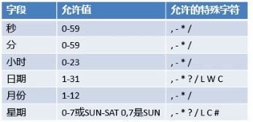
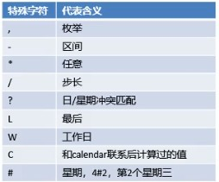

- 创建一个ScheduledService
我们里面存在一个hello方法，他需要定时执行，怎么处理呢？

1 | @Service
2 | public class ScheduledService {
3
4 | //秒 分 时 日 月 周几
5 | //0 * * * * MON-FRI
6 | //注意cron表达式的用法；
7 | @Scheduled(cron = "0 * * * * 0-7")
8 | public void hello(){
9 | System.out.println("hello ");
10 | }
11 | }

- 这里写完定时任务之后，我们需要在主程序上增加@EnableScheduling 开启定时任务功能

1 | @EnableAsync //开启异步注解功能
2 | @EnableScheduling //开启基于注解的定时任务
3 | @SpringBootApplication
4 | public class SpringbootTaskApplication {
5
6 | public static void main(String[] args) {
7 | SpringApplication.run(SpringbootTaskApplication.class, args);
8 | }
9
10 | }
- 我们来详细了解下cron表达式；
http://www.bejson.com/othertools/cron/
- 课堂练习

1 | /*
2 | 【0 | 0/5 14,18 * * ?】每天14点整和18点整，每隔5分钟执行一次
3 | 【0 | 15 10 ？ * 1-6】每个月的周一-周六10:15分执行一次
4 | 【0 | 0 2 ？ * 6L】每个月的最后一个周六凌晨2点执行一次
5 | 【0 | 0 2 LW * ？】每个月的最后一个工作日凌晨2点执行一次
6 | 【0 | 0 2-4 ？ * 1#1】每个月的第一个周一凌晨2点到4点期间，每个整点都执行一次
7 | */

邮件任务

邮件发送，在我们的日常开发中，也非常的多，Springboot也帮我们做了支持 邮件发送需要引入spring-boot-start-mail
SpringBoot 自动配置MailSenderAutoConﬁguration 定义MailProperties内容，配置在application.yml中自动装配JavaMailSender
测试邮件发送
演示
- 引入pom依赖

<dependency>
<groupId>org.springframework.boot</groupId>
<artifactId>spring-boot-starter-mail</artifactId>
</dependency>
1
2
3
4

看它引入的依赖，可以看到 jakarta.mail
<dependency>
<groupId>com.sun.mail</groupId>
<artifactId>jakarta.mail</artifactId>
<version>1.6.4</version>
<scope>compile</scope>
</dependency>
1
2
3
4
5
6

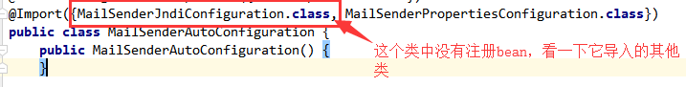
- 查看自动配置类：MailSenderAutoConﬁguration
这个类中存在bean，JavaMailSenderImpl
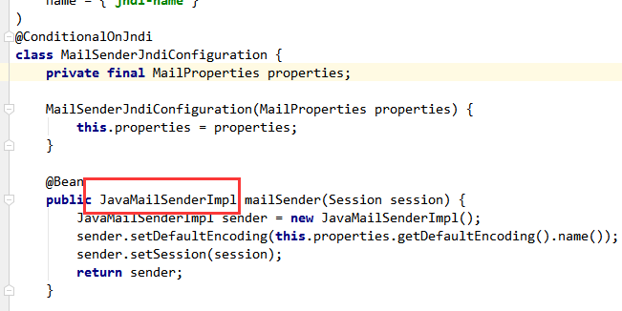
然后我们去看下配置文件
@ConfigurationProperties( prefix = "spring.mail"
)
public class MailProperties {
private static final Charset DEFAULT_CHARSET; private String host;
private Integer port; private String username; private String password;
private String protocol = "smtp"; private Charset defaultEncoding; private Map<String, String> properties; private String jndiName;
}
1
2
3
4
5
6
7
8
9
10
11
12
13
14

- 配置文件：

1 | spring.mail.username=24736743@qq.com
2 | spring.mail.password=yhkrgtqwbnrcbhcj
3 | spring.mail.host=smtp.qq.com
4 | # qq需要配置ssl
5 | spring.mail.properties.mail.smtp.ssl.enable=true

- Spring单元测试

1 | @Autowired
2 | JavaMailSenderImpl mailSender;
3
4 | @Test
5 | public void contextLoads() {
6 | //邮件设置1：一个简单的邮件
7 | SimpleMailMessage message = new SimpleMailMessage();
8 | message.setSubject("通知-明天来狂神这听课");
9 | message.setText("今晚7:30开会");
10
11 | message.setTo("24736743@qq.com");
12 | message.setFrom("24736743@qq.com");
13 | mailSender.send(message);
14 | }
15
16 | @Test
17 | public void contextLoads2() throws MessagingException {
18 | //邮件设置2：一个复杂的邮件
19 | MimeMessage mimeMessage = mailSender.createMimeMessage();
20 | MimeMessageHelper helper = new MimeMessageHelper(mimeMessage, true);
21
22 | helper.setSubject("通知-明天来狂神这听课");
23 | helper.setText("<b style='color:red'>今天 7:30来开会</b>",true);
24
25 | //发送附件
26 | helper.addAttachment("1.jpg",new File(""));
27 | helper.addAttachment("2.jpg",new File(""));
28
29 | helper.setTo("24736743@qq.com");
30 | helper.setFrom("24736743@qq.com");
31
32 | mailSender.send(mimeMessage);
33 | }

富文本编辑器

1、简介
思考：我们平时在博客园，或者CSDN等平台进行写作的时候，有同学思考过他们的编辑器是怎么实现 的吗？
在博客园后台的选项设置中，可以看到一个文本编辑器的选项：

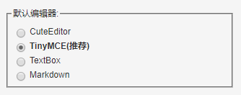
其实这个就是富文本编辑器，市面上有许多非常成熟的富文本编辑器，比如：
Editor.md——功能非常丰富的编辑器，左端编辑，右端预览，非常方便，完全免费 官网：https://pandao.github.io/editor.md/
wangEditor——基于javascript和css开发的 Web富文本编辑器， 轻量、简洁、界面美观、易用、
开源免费。
官网：http://www.wangeditor.com/
TinyMCE——TinyMCE是一个轻量级的基于浏览器的所见即所得编辑器，由JavaScript写成。它对IE6+和Firefox1.5+都有着非常良好的支持。功能齐全，界面美观，就是文档是英文的，对开发人员 英文水平有一定要求。
官网：https://www.tiny.cloud/docs/demo/full-featured/ 博客园
百度ueditor——UEditor是由百度web前端研发部开发所见即所得富文本web编辑器，具有轻量， 功能齐全，可定制，注重用户体验等特点，开源基于MIT协议，允许自由使用和修改代码，缺点是 已经没有更新了
官网：https://ueditor.baidu.com/website/onlinedemo.html
kindeditor——界面经典。
官网：http://kindeditor.net/demo.php
Textbox——Textbox是一款极简但功能强大的在线文本编辑器，支持桌面设备和移动设备。主要 功能包含内置的图像处理和存储、文件拖放、拼写检查和自动更正。此外，该工具还实现了屏幕阅 读器等辅助技术，并符合WAI-ARIA可访问性标准。
官网：https://textbox.io/
CKEditor——国外的，界面美观。
官网：https://ckeditor.com/ckeditor-5/demo/
quill——功能强大，还可以编辑公式等
官网：https://quilljs.com/
simditor——界面美观，功能较全。
官网：https://simditor.tower.im/
summernote——UI好看，精美
官网：https://summernote.org/
jodit——功能齐全
官网：https://xdsoft.net/jodit/
froala Editor——界面非常好看，功能非常强大，非常好用（非免费）
官网：https://www.froala.com/wysiwyg-editor

总之，目前可用的富文本编辑器有很多 这只是其中的一部分

2、Editor.md

我这里使用的就是下面，就爱上了！
Editor.md
，作为一个资深码农，Mardown必然是我们程序猿最喜欢的格式，看

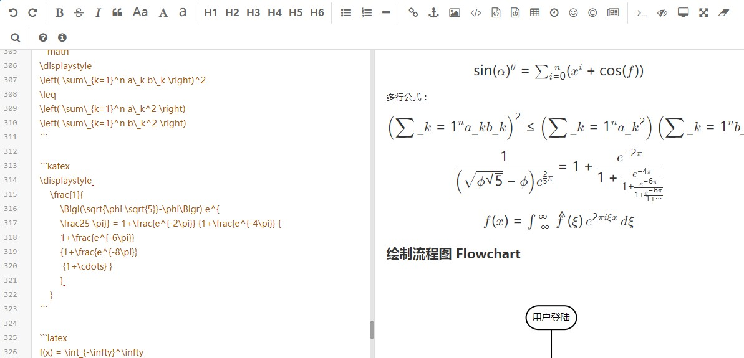
我们可以在官网下载它：https://pandao.github.io/editor.md/ ， 得到它的压缩包！

解压以后，在
examples
然后进行模仿就好了！
目录下面，可以看到他的很多案例使用！学习，其实就是看人家怎么写的，

我们可以将整个解压的文件倒入我们的项目，将一些无用的测试和案例删掉即可！

3、基础工程搭建
数据库设计
article：文章表

字段 |  | 备注
id | int | 文章的唯一ID
author | varchar | 作者
title | varchar | 标题
content | longtext | 文章的内容

建表SQL：

1 | CREATE TABLE `article` (
2 | `id` int(10) NOT NULL AUTO_INCREMENT COMMENT 'int文章的唯一ID',
3 | `author` varchar(50) NOT NULL COMMENT '作者',
4 | `title` varchar(100) NOT NULL COMMENT '标题',
5 | `content` longtext NOT NULL COMMENT '文章的内容',
6 | PRIMARY KEY (`id`)
7 | ) ENGINE=InnoDB DEFAULT CHARSET=utf8
基础项目搭建

1、新建一个SpringBoot项目（模块：web，mysql驱动，mybatis，thymeleaf、lombok. ）
spring: datasource:
username: root password: 123456
#?serverTimezone=UTC解决时区的报错
url: jdbc:mysql://localhost:3306/springboot? serverTimezone=UTC&useUnicode=true&characterEncoding=utf-8
driver-class-name: com.mysql.cj.jdbc.Driver
1
2
3
4
5
6

7
<resources>
<resource>
<directory>src/main/java</directory>
<includes>
<include>**/*.xml</include>
</includes>
<filtering>true</filtering>
</resource>
</resources>
1
2
3
4
5
6
7
8
9

2、实体类：

1 | //文章类
2 | @Data
3 | @NoArgsConstructor
4 | @AllArgsConstructor
5 | public class Article implements Serializable {
6
7 | private int id; //文章的唯一ID
8 | private String author; //作者名
9 | private String title; //标题
10 | private String content; //文章的内容
11
12 | }
3、mapper接口：

1 | @Mapper
2 | @Repository
3 | public interface ArticleMapper {
4 | //查询所有的文章
5 | List<Article> queryArticles();
6
7 | //新增一个文章
8 | int addArticle(Article article);
9
10 | //根据文章id查询文章
11 | Article getArticleById(int id);
12
13 | //根据文章id删除文章
14 | int deleteArticleById(int id);
15
16 | }

1 | <?xml version="1.0" encoding="UTF-8"?>
2 | <!DOCTYPE mapper PUBLIC "-//mybatis.org//DTD Mapper 3.0//EN"

3 | "http://mybatis.org/dtd/mybatis-3-mapper.dtd">
4
5 | <mapper namespace="com.kuang.mapper.ArticleMapper">
6
7 | <select id="queryArticles" resultType="Article">
8 | select * from article
9 | </select>
10
11 | <select id="getArticleById" resultType="Article">
12 | select * from article where id = #{id}
13 | </select>
14
15 | <insert id="addArticle" parameterType="Article">
16 | insert into article (author,title,content) values (#{author},#
 | {title},#{content});
17 | </insert>
18
19 | <delete id="deleteArticleById" parameterType="int">
20 | delete from article where id = #{id}
21 | </delete>
22
23 | </mapper>

既然已经提供了 myBatis 的映射配置文件，自然要告诉 spring boot 这些文件的位置
mybatis:
mapper-locations: classpath:com/kuang/mapper/*.xml type-aliases-package: com.kuang.pojo
1
2
3

编写一个Controller测试下，是否ok；

4、文章编辑整合
1、导入 editor.md 资源 ，删除多余文件
2、编辑文章页面 editor.html、需要引入 jQuery；

1 | <!DOCTYPE html>
2 | <html class="x-admin-sm" lang="zh" xmlns:th="http://www.thymeleaf.org">
3
4 | <head>
5 | <meta charset="UTF-8">
6 | <title>秦疆'Blog</title>
7 | <meta name="renderer" content="webkit">
8 | <meta http-equiv="X-UA-Compatible" content="IE=edge,chrome=1">
9 | <meta name="viewport" content="width=device-width,user-scalable=yes,
 | minimum-scale=0.4, initial-scale=0.8,target-densitydpi=low-dpi" />
10 | <!--Editor.md-->
11 | <link rel="stylesheet" th:href="@{/editormd/css/editormd.css}"/>
12 | <link rel="shortcut icon"
 | href="https://pandao.github.io/editor.md/favicon.ico" type="image/x-icon"
 | />
13 | </head>
14

15 | <body>
16
17 | <div class="layui-fluid">
18 | <div class="layui-row layui-col-space15">
19 | <div class="layui-col-md12">
20 | <!--博客表单-->
21 | <form name="mdEditorForm">
22 | <div>
23 | 标题： <input type="text" name="title">
24 | </div>
25 | <div>
26 | 作者： <input type="text" name="author">
27 | </div>
28 | <div id="article-content">
29 | <textarea name="content" id="content"
 | style="display:none;"> </textarea>
30 | </div>
31 | </form>
32
33 | </div>
34 | </div>
35 | </div>
36 | </body>
37
38 | <!--editormd-->
39 | <script th:src="@{/editormd/lib/jquery.min.js}"></script>
40 | <script th:src="@{/editormd/editormd.js}"></script>
41
42 | <script type="text/javascript">
43 | var testEditor;
44
45 | //window.onload = function(){ }
46 | $(function() {
47 | testEditor = editormd("article-content", {
48 | width : "95%",
49 | height : 400,
50 | syncScrolling : "single",
51 | path : "../editormd/lib/",
52 | saveHTMLToTextarea : true, // 保 存 HTML 到 Textarea
53 | emoji: true,
54 | theme: "dark",//工具栏主题
55 | previewTheme: "dark",//预览主题
56 | editorTheme: "pastel-on-dark",//编辑主题
57 | tex : true, // 开启科学公式TeX语言支持，默认关闭
58 | flowChart : true, // 开启流程图支持，默认关闭
59 | sequenceDiagram : true, // 开启时序/序列图支持，默认关闭,
60 | //图片上传
61 | imageUpload : true,
62 | imageFormats : ["jpg", "jpeg", "gif", "png", "bmp", "webp"],
63 | imageUploadURL : "/article/file/upload",
64 | onload : function() {
65 | console.log('onload', this);
66 | },
67 | /*指定需要显示的功能按钮*/
68 | toolbarIcons : function() {
69 | return ["undo","redo","|",
70
 | "bold","del","italic","quote","ucwords","uppercase","lowercase","|",

71 | "h1","h2","h3","h4","h5","h6","|",
72 | "list-ul","list-ol","hr","|",
73 | "link","reference-link","image","code","preformatted-
 | text",
74 | "code-block","table","datetime","emoji","html-
 | entities","pagebreak","|",
75 | "goto-
 | line","watch","preview","fullscreen","clear","search","|",
76 | "help","info","releaseIcon", "index"]
77 | },
78
79 | /*自定义功能按钮，下面我自定义了2个，一个是发布，一个是返回首页*/
80 | toolbarIconTexts : {
81 | releaseIcon : "<span bgcolor=\"gray\">发布</span>",
82 | index : "<span bgcolor=\"red\">返回首页</span>",
83 | },
84
85 | /*给自定义按钮指定回调函数*/
86 | toolbarHandlers:{
87 | releaseIcon : function(cm, icon, cursor, selection) {
88 | //表单提交
89 | mdEditorForm.method = "post";
90 | mdEditorForm.action = "/article/addArticle";//提交至服务
 | 器的路径
91 | mdEditorForm.submit();
92 | },
93 | index : function(){
94 | window.location.href = '/';
95 | },
96 | }
97 | });
98 | });
99 | </script>
100
101 | </html>

3、编写Controller，进行跳转，以及保存文章

1 | @Controller
2 | @RequestMapping("/article")
3 | public class ArticleController {
4
5 | @GetMapping("/toEditor")
6 | public String toEditor(){
7 | return "editor";
8 | }
9
10 | @PostMapping("/addArticle")
11 | public String addArticle(Article article){
12 | articleMapper.addArticle(article);
13 | return "editor";
14 | }
15
16 | }
图片上传问题

1、前端js中添加配置

1 | //图片上传
2 | imageUpload : true,
3 | imageFormats : ["jpg", "jpeg", "gif", "png", "bmp", "webp"],
4 | imageUploadURL : "/article/file/upload", // //这个是上传图片时的访问地址
2、后端请求，接收保存这个图片, 需要导入 FastJson 的依赖！

1 | //博客图片上传问题
2 | @RequestMapping("/file/upload")
3 | @ResponseBody
4 | public JSONObject fileUpload(@RequestParam(value = "editormd-image-file",
 | required = true) MultipartFile file, HttpServletRequest request) throws
 | IOException {
5 | //上传路径保存设置
6
7 | //获得SpringBoot当前项目的路径：System.getProperty("user.dir")
8 | String path = System.getProperty("user.dir")+"/upload/";
9
10 | //按照月份进行分类：
11 | Calendar instance = Calendar.getInstance();
12 | String month = (instance.get(Calendar.MONTH) + 1)+"月";
13 | path = path+month;
14
15 | File realPath = new File(path);
16 | if (!realPath.exists()){
17 | realPath.mkdir();
18 | }
19
20 | //上传文件地址
21 | System.out.println("上传文件保存地址："+realPath);
22
23 | //解决文件名字问题：我们使用uuid;
24 | String filename = "ks-"+UUID.randomUUID().toString().replaceAll("-",
 | "");
25 | //通过CommonsMultipartFile的方法直接写文件（注意这个时候）
26 | file.transferTo(new File(realPath +"/"+ filename));
27
28 | //给editormd进行回调
29 | JSONObject res = new JSONObject();
30 | res.put("url","/upload/"+month+"/"+ filename);
31 | res.put("success", 1);
32 | res.put("message", "upload success!");
33
34 | return res;
35 | }
3、解决文件回显显示的问题，设置虚拟目录映射！在我们自己拓展的MvcConﬁg中进行配置即可！

1 | @Configuration
2 | public class MyMvcConfig implements WebMvcConfigurer {
3
4 | // 文件保存在真实目录/upload/下，
5 | // 访问的时候使用虚路径/upload，比如文件名为1.png，就直接/upload/1.png就ok了。
6 | @Override
7 | public void addResourceHandlers(ResourceHandlerRegistry registry) {
8 | registry.addResourceHandler("/upload/**")
9
 | .addResourceLocations("file:"+System.getProperty("user.dir")+"/upload/");
10 | }
11
12 | }

表情包问题
自己手动下载，emoji 表情包，放到图片路径下：
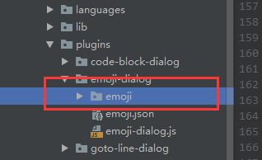
修改editormd.js文件
// Emoji graphics files url path editormd.emoji = {
path : "../editormd/plugins/emoji-dialog/emoji/", ext : ".png"
};
1
2
3
4
5

5、文章展示
1、Controller 中增加方法
@GetMapping("/{id}")
public String show(@PathVariable("id") int id,Model model){ Article article = articleMapper.getArticleById(id); model.addAttribute("article",article);
return "article";
}
1
2
3
4
5
6

2、编写页面 article.html

1 | <!DOCTYPE html>
2 | <html lang="en" xmlns:th="http://www.thymeleaf.org">
3 | <head>

4 | <meta charset="UTF-8">
5 | <meta name="viewport" content="width=device-width, initial-scale=1,
 | maximum-scale=1">
6 | <title th:text="${article.title}"></title>
7 | </head>
8 | <body>
9
10 | <div>
11 | <!--文章头部信息：标题，作者，最后更新日期，导航-->
12 | <h2 style="margin: auto 0" th:text="${article.title}"></h2>
13 | 作者：<span style="float: left" th:text="${article.author}"></span>
14 | <!--文章主体内容-->
15 | <div id="doc-content">
16 | <textarea style="display:none;" placeholder="markdown"
 | th:text="${article.content}"></textarea>
17 | </div>
18
19 | </div>
20
21 | <link rel="stylesheet" th:href="@{/editormd/css/editormd.preview.css}" />
22 | <script th:src="@{/editormd/lib/jquery.min.js}"></script>
23 | <script th:src="@{/editormd/lib/marked.min.js}"></script>
24 | <script th:src="@{/editormd/lib/prettify.min.js}"></script>
25 | <script th:src="@{/editormd/lib/raphael.min.js}"></script>
26 | <script th:src="@{/editormd/lib/underscore.min.js}"></script>
27 | <script th:src="@{/editormd/lib/sequence-diagram.min.js}"></script>
28 | <script th:src="@{/editormd/lib/flowchart.min.js}"></script>
29 | <script th:src="@{/editormd/lib/jquery.flowchart.min.js}"></script>
30 | <script th:src="@{/editormd/editormd.js}"></script>
31
32 | <script type="text/javascript">
33 | var testEditor;
34 | $(function () {
35 | testEditor = editormd.markdownToHTML("doc-content", {//注意：这里是上面
 | DIV的id
36 | htmlDecode: "style,script,iframe",
37 | emoji: true,
38 | taskList: true,
39 | tocm: true,
40 | tex: true, // 默认不解析
41 | flowChart: true, // 默认不解析
42 | sequenceDiagram: true, // 默认不解析
43 | codeFold: true
44 | });});
45 | </script>
46 | </body>
47 | </html>

重启项目，访问进行测试！

